# 《人机交互技术》实验报告

**实验题目： 基于SPEECK SDK 的语音应用程序**

**姓 名： 严伟 （组长）学 号： 1191170125**

**同组姓名： 郭昀辉（1191170121）**

**班 级： 1701**

**评语：**

签名：

**成绩：**

**江南大学数字媒体学院**

**2019年11月**

1. **系统名称、开发工具简述**

系统名称：基于Python的百度aip语音识别实现在线翻译交互系统

开发平台：Python3.7.4

运行依赖库：pyaudio、wave、requests、pyttsx3、AipSpeech、tkinter、Pillow、os等

1. **程序交互介绍**
2. 运行程序，系统首先会“说话”给用户打招呼，然后打开交互窗口:

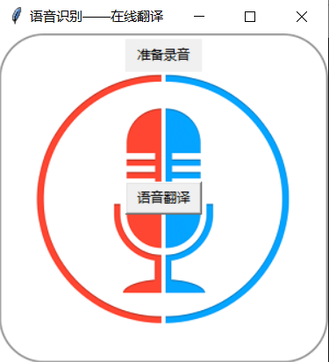

1. 点击按钮，上面的标签变成开始录音，用户开始说话，持续3秒，标签变为录音结束，弹出对话框询问用户识别是否正确。
2. 识别正确则系统机读识别结果并上传到有道翻译的在线翻译系统，返回翻译结果，识别错误则提示识别错误。
3. 返回的翻译结果同样会由系统机读。
4. 退出系统，系统会“说话”与用户道别。
5. **系统设计介绍及主要功能代码**

系统逻辑设计介绍：

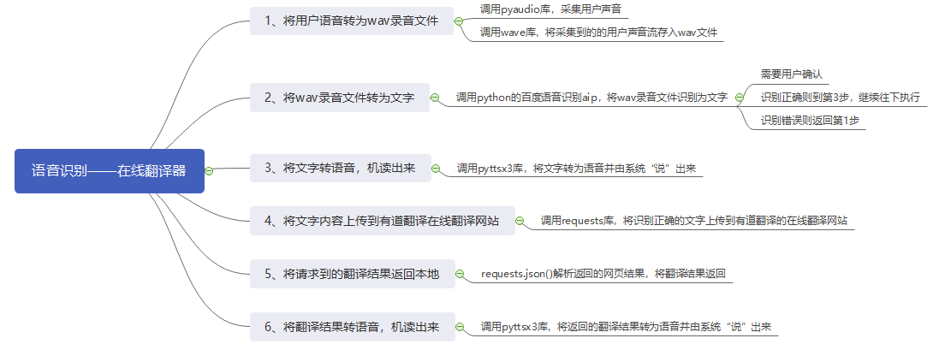

系统界面设计介绍：



主要功能代码：

实现录音并保存为wav文件的代码：

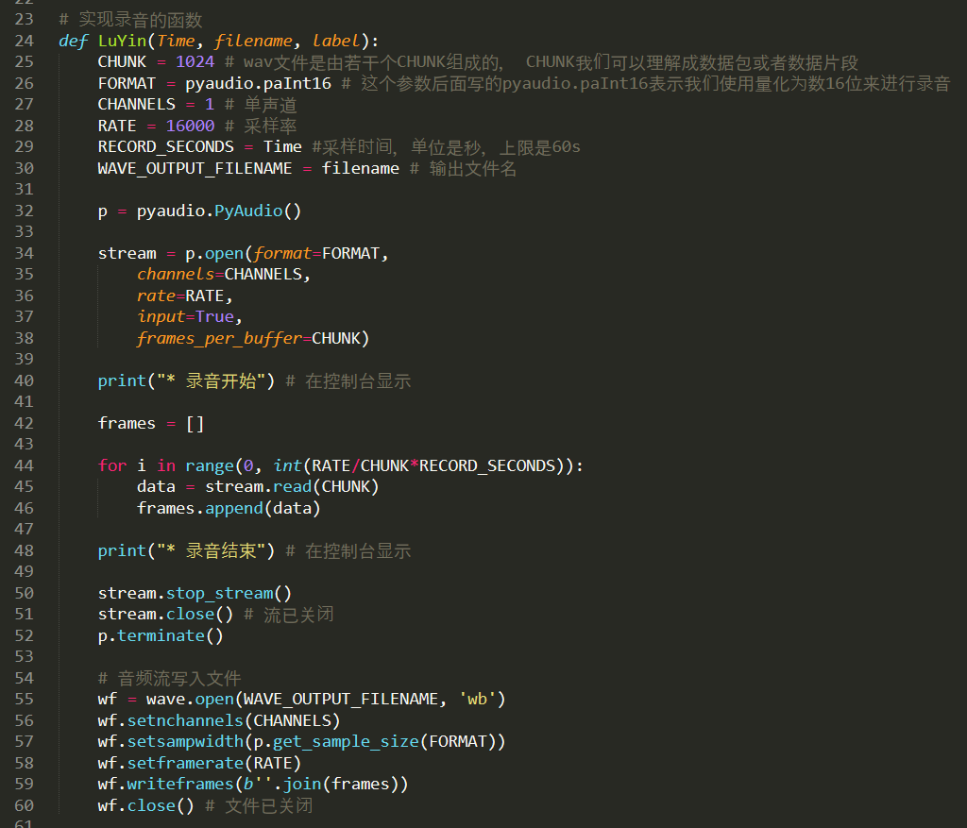

调用百度aip接口实现语音识别的函数：

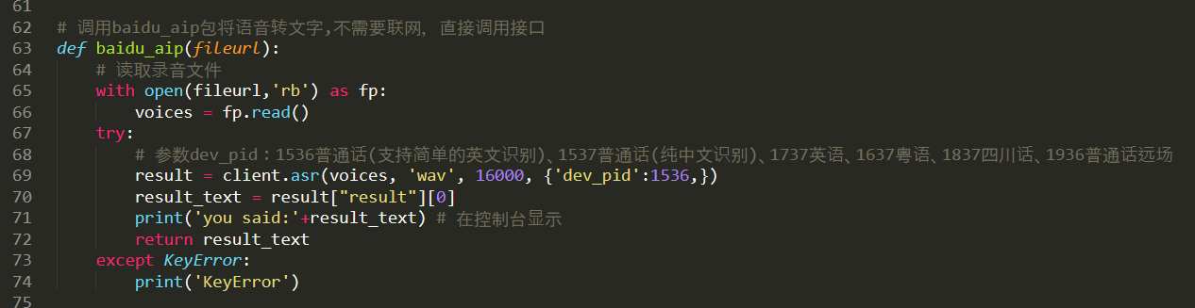

请求翻译结果的函数：

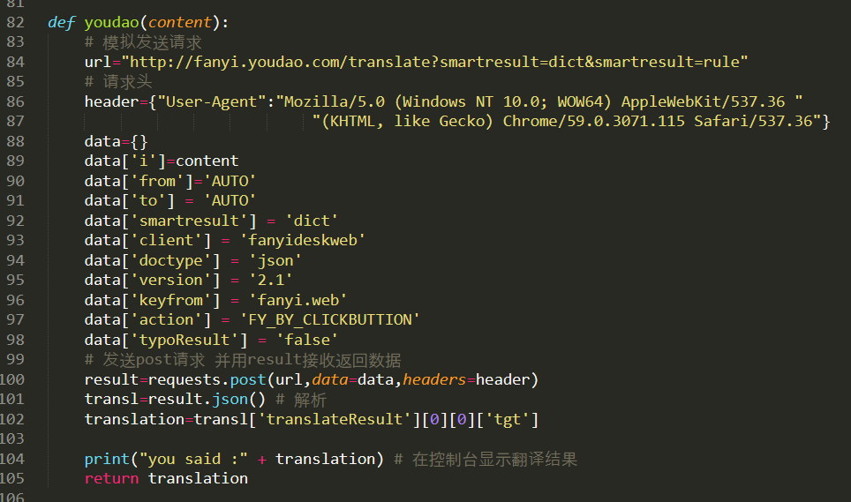

文字转音频并输出的函数：

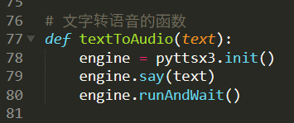

主函数代码，主要是界面设计以及功能函数的调用：

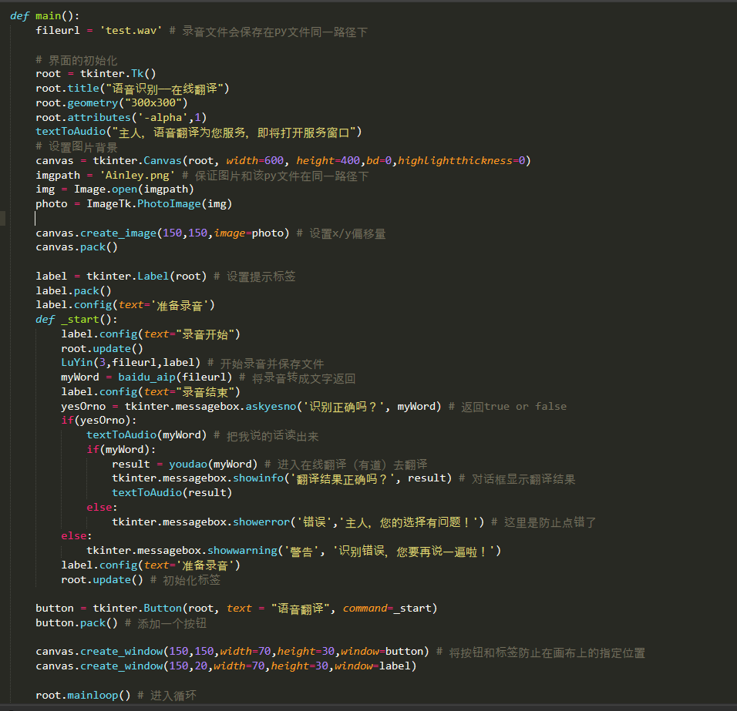

代码实现功能的注释都已经写清楚。

完整程序代码可见GitHub：

<https://github.com/Ainley1999/homework/tree/master/python%E8%AF%AD%E9%9F%B3%E8%AF%86%E5%88%AB%E5%AE%9E%E7%8E%B0%E5%9C%A8%E7%BA%BF%E7%BF%BB%E8%AF%91%E5%99%A8>

1. **实验总结**

本次实验中，使用tkinter库实现了界面的设计绘制，接触到了语音识别系统，实现了用户的声音转文字，通过python的网络请求库requests，实现了在线翻译功能，并实现了文字转音频，用机器的方式“说话”。了解了语音识别的相关函数，也了解到了具体系统的实现流程，做到了用户友好，实现了具体应用。